[儿科医院论文现 “双胞胎” 条带？WB 图片重复惹争议](https://mp.weixin.qq.com/s?__biz=MzkwNjY4MDA4Ng==&mid=2247490580&idx=1&sn=9f77733f0ad98cec0f56490f992adaaf&chksm=c139733e2e6cd215e1c72447b90742c2a274721478fea058a3431a7f6b17aa3d01f5a3dfe450&scene=126&sessionid=1743181486)

[SCI论文辅导咨询](javascript:void(0);)2025-03-17 10:30:17河南

















**01**



**论文概况**

2023年12月，复旦大学附属儿科医院于《Experimental and Therapeutic Medicine》（影响因子2.4002，中科院4区）上在线发表了题为“iRHOM2 regulates inflammation and endothelial barrier permeability via CX3CL1”（iRHOM2通过CX3CL1调控炎症与内皮屏障通透性）的论文 。

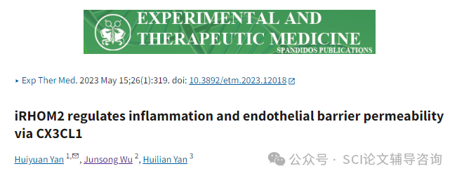



**02**



**质疑原因**

1.2025年2月，读者Actinopolyspora biskrensis提出质疑，认为本文图6D的WB条带图，与南通市第一人民医院2021年11月发表的论文图片重复（见同色方框标记）

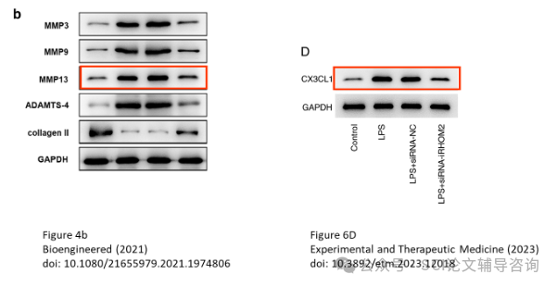



**END**

**SCI论文辅导咨询**



?为医生/医学博硕提供SCI

选刊/润色/投稿/发表/返修等投稿指导服务!  
?如果你遇到了SCI论文发表困扰，留下你的方向,专业大牛一对一指导!

**电话：156-1817-8765**



[#sci科研](https://mp.weixin.qq.com/mp/appmsgalbum?__biz=MzkwNjY4MDA4Ng==&action=getalbum&album_id=3425347838400299016#wechat_redirect)[#sci期刊](https://mp.weixin.qq.com/mp/appmsgalbum?__biz=MzkwNjY4MDA4Ng==&action=getalbum&album_id=3425347838249304073#wechat_redirect)[#医学sci](https://mp.weixin.qq.com/mp/appmsgalbum?__biz=MzkwNjY4MDA4Ng==&action=getalbum&album_id=3425347838031200265#wechat_redirect)[#sci投稿](https://mp.weixin.qq.com/mp/appmsgalbum?__biz=MzkwNjY4MDA4Ng==&action=getalbum&album_id=3425347837913759755#wechat_redirect)[#sci](https://mp.weixin.qq.com/mp/appmsgalbum?__biz=MzkwNjY4MDA4Ng==&action=getalbum&album_id=3406395746910502917#wechat_redirect)